Súťaž o najkrajšiu nástenku
V mesiaci december vyhlásila Žiacka školská rada súťaž o najkrajšiu nástenku. Žiacka porota tvorená členmi ŽŠR hodnotila nástenky v triedach 2. stupňa našej školy.
Trieda | Počet bodov
5.A | 6
5.B | 5
6.A | 4
6.B | 4,5
7.A | 8
7.B | 1
8.A | 10
8.B | 3,5
9.A | 6
9.B | 7
9.C | 6

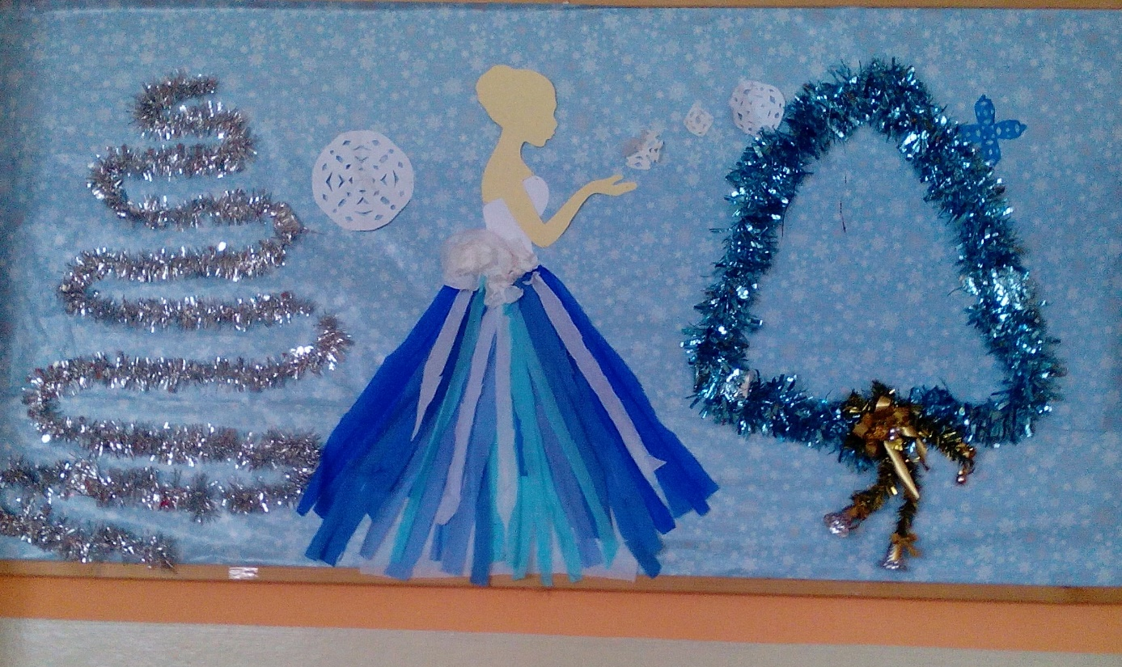
Víťazná nástenka 1

